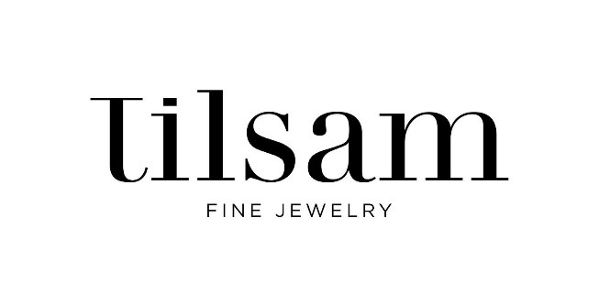
INFORMACJA PRASOWA Warszawa, 15/11/2022

Stylowa biżuteria to wymarzony prezent na święta

Nie wiesz, co kupić swojej kobiecie na święta? A może masz problem z wyborem prezentu dla mamy? Ponadczasowa biżuteria to zawsze trafiony wybór! Tylko czym jest ponadczasowość w biżuterii? Jak wybrać podarunek, który będzie nie tylko piękny, ale też naprawdę wyjątkowy? Sprawdź!

Ponadczasowa, czyli jaka?
Moda ulega ciągłym przemianom i choć pewne trendy zostają z nami dłużej, wiele z nich z czasem przechodzi do lamusa. Nieco inaczej jest z biżuterią – choć w tym świecie także mówimy o pewnych tendencjach, które zyskują i tracą na popularności na przestrzeni miesięcy, istnieją formy, które nigdy nie wychodzą z mody. Z pewnością można zaliczyć do nich złote naszyjniki i pierścionki z kamieniami szlachetnymi. Oprawione w ten drogocenny kruszec rubiny, szmaragdy czy turmaliny są nie tylko piękną ozdobą, ale też – dzięki swojej niewątpliwej wartości – stanowią osobisty prezent i inwestycję w jednym.
– Biżuteria to jedna z najbardziej osobistych rzeczy jakie możemy dostać. Sam fakt, że nosimy ją na gołym ciele, często na sercu, oraz że mamy ją czasem ukrytą pod ubraniem... tworzy tę magię intymności, którą każda z nas manifestuje – podkreśla Karolina Richter, założycielka i projektantka talizmanów marki Tilsam. I dodaje – biżuteria to wehikuł czasu, dzięki któremu możemy przenieść się w przeszłość, ale także... w przyszłość. Ponadczasowość naszej biżuterii będzie doceniona przez nasze córki, a może... nawet wnuczki?

Niepowtarzalny prezent
Jeśli chcesz mieć pewność, że ukochana osoba otrzyma od Ciebie naprawdę unikatową rzecz, sięgnij po biżuterię robioną ręcznie – z kamieni, które różnią się od siebie kształtem, fakturą i barwą. Niepowtarzalne kamienie szlachetne znajdziesz w ofercie polskiej marki Tilsam, która powstała z miłości do Natury i piękna jej kreacji. Próżno szukać tu dwóch dokładnie takich samych naszyjników czy pierścionków i właśnie na tym polega ich wyjątkowość. To tworzone z pasją talizmany, które będą wspierać obdarowaną osobę w drodze do wyznaczonego sobie przez nią celu.

Podarunek z intencją
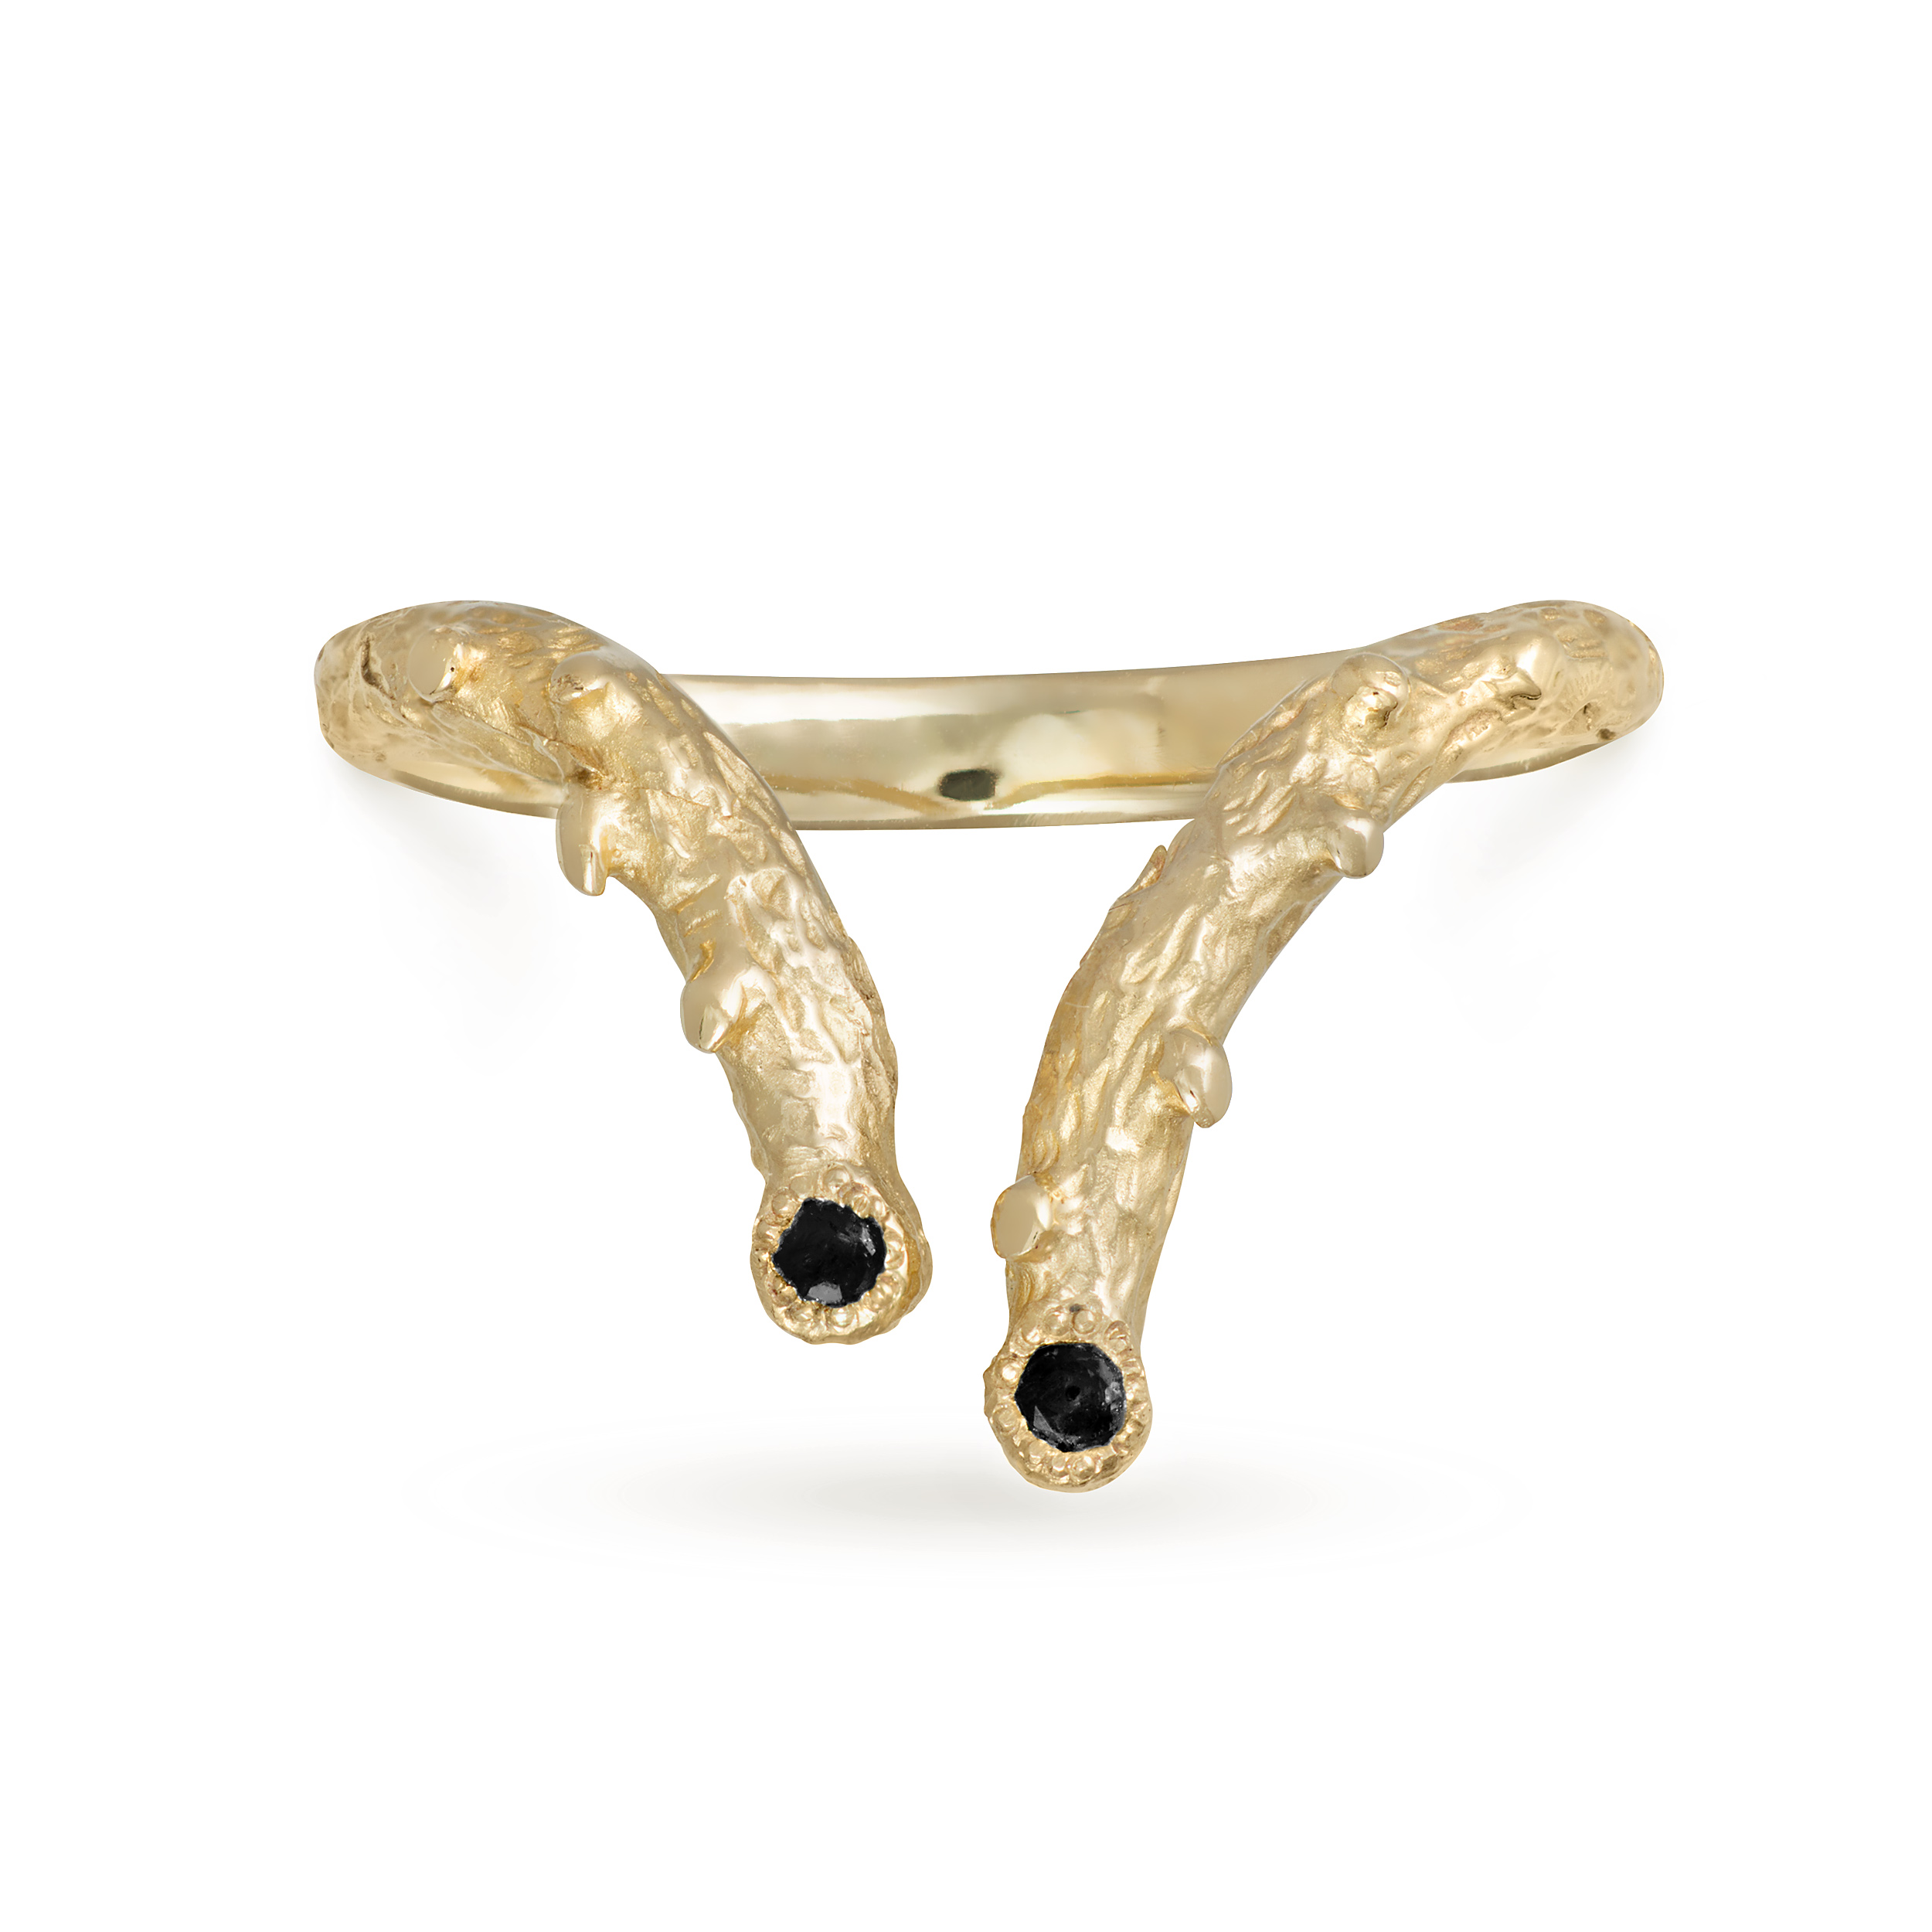
Nie wiesz, jaki kamień szlachetny wybrać dla bliskiej osoby? Aby nie zepsuć niespodzianki, nie musisz jej o to pytać. Lepiej zastanów się nad intencją, z jaką będziesz wręczać prezent. Jeśli chcesz, aby indywidualny talizman przyciągał do jego właścicielki miłość, postaw na turmalin lub imperial topaz. Jeżeli życzysz swojej ukochanej przede wszystkim odwagi, wybierz akwamaryn bądź szmaragd. W osiągnięciu życiowego balansu pomoże naszyjnik z turmalinem, rozwój osobisty będzie zaś wspierać skapolit, diament Herkimer lub kamień księżycowy w otoczeniu brylantów. Więcej propozycji intencji oraz wszystkie aktualnie dostępne modele talizmanów Tilsam znajdziesz tutaj.

O Tilsam:
Tilsam to magia stworzona ręką Natury i przez nią zaprojektowana. Sięgamy po moc drzemiącą w kamieniach szlachetnych, znaną od czasów starożytnych, aby tworzyć niezwykłe talizmany. Zawsze z wielkim szacunkiem do każdego kamienia. Wszystkie są oprawiane ręcznie, w złoto najwyższej jakości. Tak powstaje biżuteria Tislam, która jest więcej niż ozdobą. Wierzymy, że każdy kamień zasługuje na wyjątkowe traktowanie. Dokładnie tak, jak człowiek, który będzie go nosił. Dlatego każdy z naszych kamieni jest oprawiany indywidualnie – zgodnie z jego urodą i potrzebami. To czyni naszą biżuterię niepowtarzalną, a każdy talizman – unikalnym. Kamienie Tilsam mają różne barwy oraz kształty. Mają też swoje wady (inkluzje). Każdy z nich ma wyjątkową energię i jest inny. I to właśnie ta „inność” jest ich największą wartością. Jeden będzie Cię przyciągać, inny raczej odepchnie. Znajdź ten, który stanie się Twoim nowym, najlepszym przyjacielem. Litoterapia, czyli praktyka leczenia kamieniami na ich wewnętrznej energii jest znana od starożytności. Korzystano z niej m.in. w Mezopotamii, Egipcie, Grecji, Japonii, Indiach czy Chinach. Jest to metoda oparta na holistycznym podejściu do organizmu człowieka. Zabiegi przeprowadzane w ramach litoterapii nie mają na celu leczenia konkretnych schorzeń. Pomagają wzmacniać organizm i zwiększać jego potencjał do autoregeneracji. Każdy kamień ma określony ładunek energii, który może przekazać człowiekowi. Może też pobrać nadmiar energii z organizmu. Wspiera więc utrzymanie harmonii energetycznej. Właśnie dlatego biżuteria Tilsam to znacznie więcej niż ozdoba. Staje się ona narzędziem leczniczym, które poprawia i rewitalizuje pole energii noszącej jej osoby. Odkryj jej siłę! Sprowadzamy niepowtarzalne kamienie z całego świata. Każdy jest inny, każdy jest wyjątkowy. Wybierz swój i ciesz się talizmanem Tilsam. I pamiętaj, że czasem Ty wybierasz kamień, a czasem to kamień wybiera Ciebie.

Więcej informacji udziela:
Marta Chruścińska
marta.chruscinska@ahavapr.pl
504-730-177

